智能科研助理技术设计文档
报告生成日期：2026-10-11
本设计说明系统模块、数据契约、接口和部署流程，供维护与复现使用。实现验证状态见课程报告模块清单。

系统架构
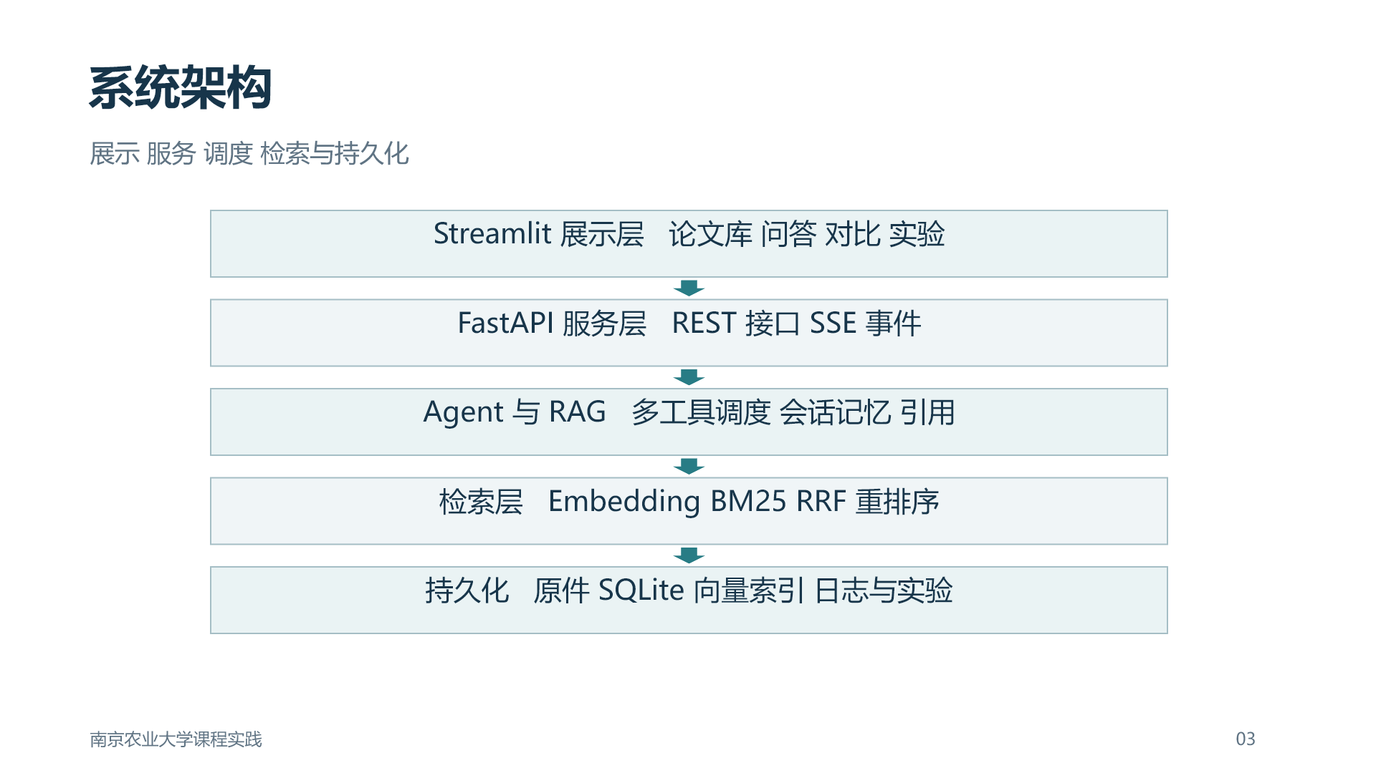
展示 服务 调度 检索与持久化
Streamlit调用FastAPI，服务组合导入任务、检索、RAG、Agent与实验。SQLite保存元数据、会话、运行和版本；文件系统保存原件、索引与日志。

模块接口
对象或接口 | 职责
Document SourceBlock Chunk | 原件、来源位置、分块与索引版本
RetrievalHit Citation | 检索阶段分数、证据编号和来源
ToolResult Agent事件 | 工具结果、错误、耗时和轨迹
POST /documents 与 GET /jobs/{id} | 批量导入与阶段进度
会话接口与SSE chat | 隔离历史、流式回答、引用和Token
experiments与export | 评测队列、真实结果和JSON CSV XLSX导出

关键实现
ReAct与RRF保留手写实现。来源在分块、检索、上下文与引用中传播；上下文截短同步限制证据。缓存绑定语料版本、模型、Prompt、检索参数及会话范围，数据变化后失效。
导入任务按解析、分块、Embedding、提交阶段更新真实状态。模型与解析配置变化后重建索引。失败、超时和不完整流不会冒充完成请求。

八个工具与调度契约
工具 | 职责
knowledge_qa | 根据已选择论文的知识库证据生成回答
paper_metadata | 读取元信息，缺失值保持为空
compare_papers | 比较2至4篇论文，核验每列来源与数值依据
extract_keywords | 从用户问题或论文提取中英文关键词与频次
summarize_paper | 按背景、方法、实验、结果、局限生成带来源摘要
current_time | 读取真实时间，可选IANA时区
calculator | 有限算术与白名单数学函数
paper_catalog_search | 按标题、作者、年份、DOI等查目录并消除歧义

ReAct循环维护模型动作与Observation，调用前按工具JSON Schema校验参数。调度器只并行独立任务，限制工作线程、工具超时、请求预算和最大步数；重复动作触发终止。失败保留错误与恢复轨迹。

配置与部署
config.yaml定义模型、解析、分块、召回、生成、缓存和Agent预算。RAG_字段环境变量可覆盖配置。默认本地离线模式；模型下载通过prepare_models.py明确执行。Docker材料位于docker目录。
一键Docker入口：scripts/deploy_docker.ps1 -Profile standard，可选-Gpu。当前只有脚本语法和YAML静态验证，Docker Engine未运行，不宣称容器已实际启动。模型端口、独立Ollama实例与云API配置见docs/模型与API配置.md。

边界与验证
工作区标识用于本地数据隔离，默认仅绑定localhost。扫描PDF需要先OCR。复杂双栏、跨页表格和公式应人工抽样检查。语义与事实正确性依赖真实语料、模型与人工评测。

